附件1

社会救助申请书（申请人填写）

本人姓名 ，性别 ，身份证号 ，家庭成员 人。现以（ 家庭 / 个人 ）名义申请（城市最低生活保障/农村最低生活保障/特困人员供养）救助。

申请理由：

本人姓名（按指纹）：

年 月 日

附件2

申请社会救助家庭经济状况调查核对授权书

（申请人填写）

本人 ，性别 ，身份证号码 ，家庭成员 人，现申请（城市最低生活保障/农村最低生活保障/特困人员供养）救助。
本人及共同生活的其他家庭成员授权、委托最低生活保障审核、审批机关及其指定的收入核对机构对本家庭成员（含法定赡、抚、扶养关系成员）的收入和家庭财产情况的相关信息进行核对，包括但不限于入户调查和到公安、人社、住建、交通、市场监管、税务、自然资源、公积金中心、银行、保险、证券等部门、机构进行核查和信息比对。授权有效期从本人提出申请之日起至终止社会救助之日止。
本人及其他共同生活家庭成员保证，所提供的全部信息真实、完整，愿意接受有关部门调查。如虚报、隐瞒、伪造申请材料，骗取最低生活保障金，在家庭人口、收入和财产发生变化，已明显不符合最低生活保障条件时，30天内未向乡镇人民政府（街道办事处）主动报告，本人及其他共同生活家庭成员愿意接受所领取金额1-3倍以内的罚款，并自愿接受纳入信用信息共享平台实施联合惩戒等措施，自愿承担相应法律责任。
申请人及共同生活家庭成员签名（按指纹）:

时间： 年 月 日

注:有民事行为能力的家庭成员应当由本人签名或者按捺指纹，无民事行为能力的家庭成员应当由监护人签名或者按捺指纹，无书写能力的家庭成员应当采取按捺指纹的方式。

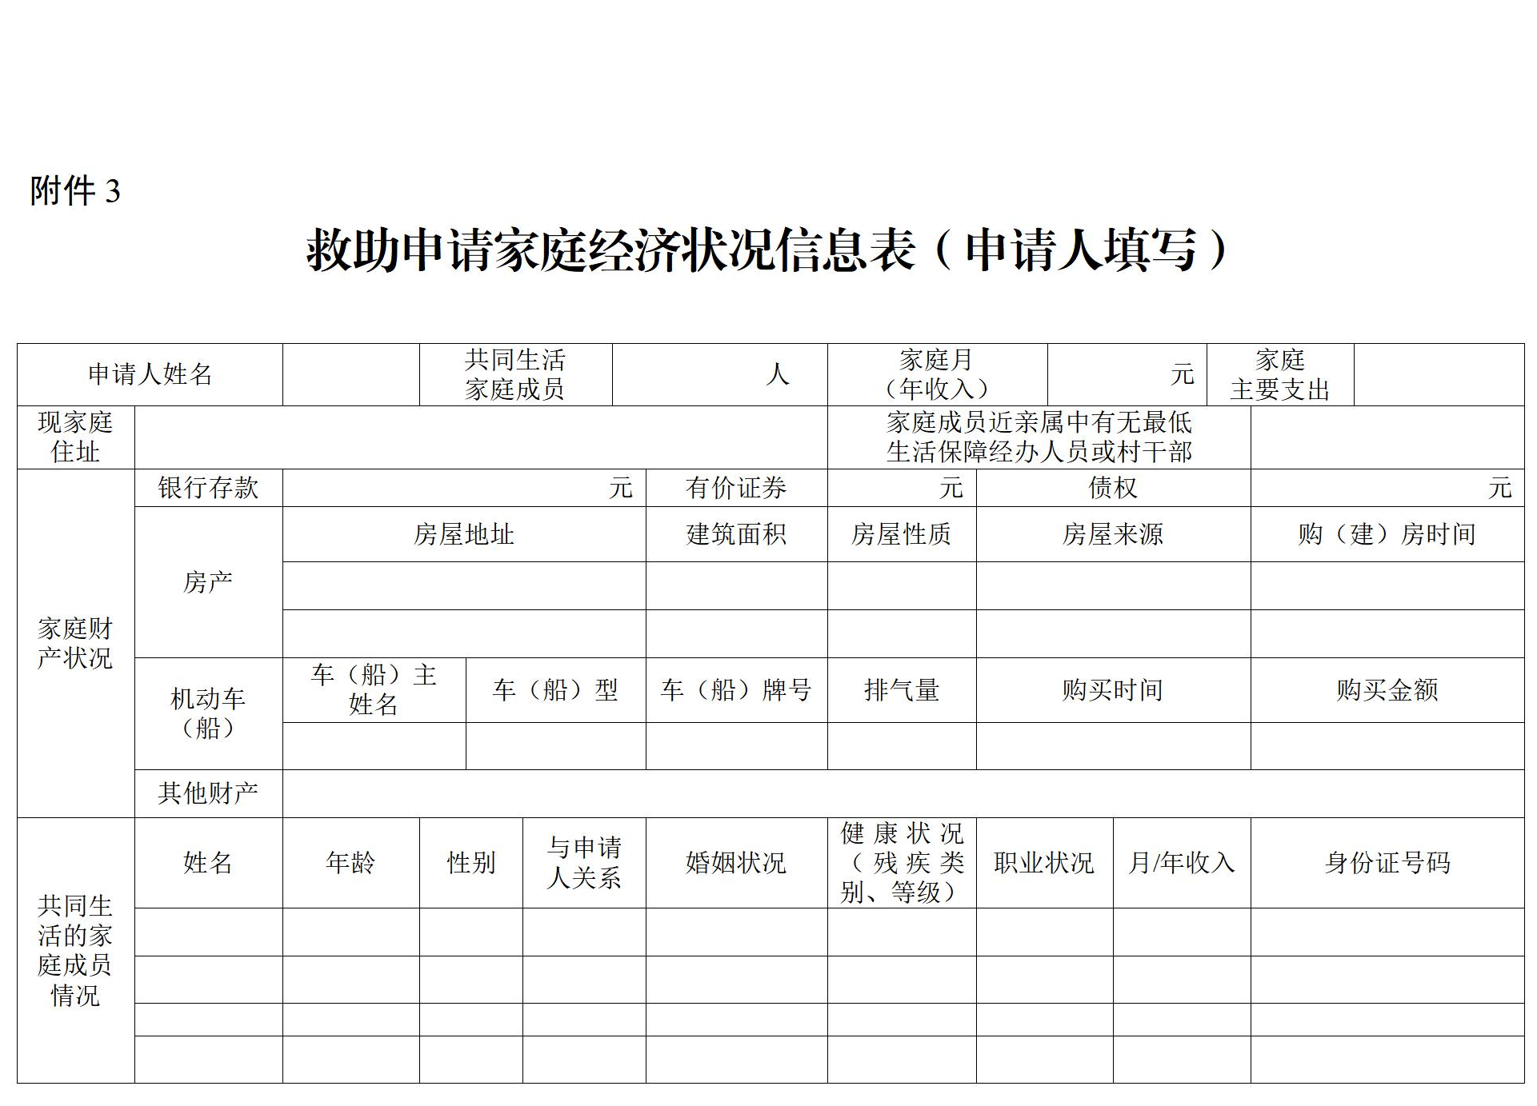
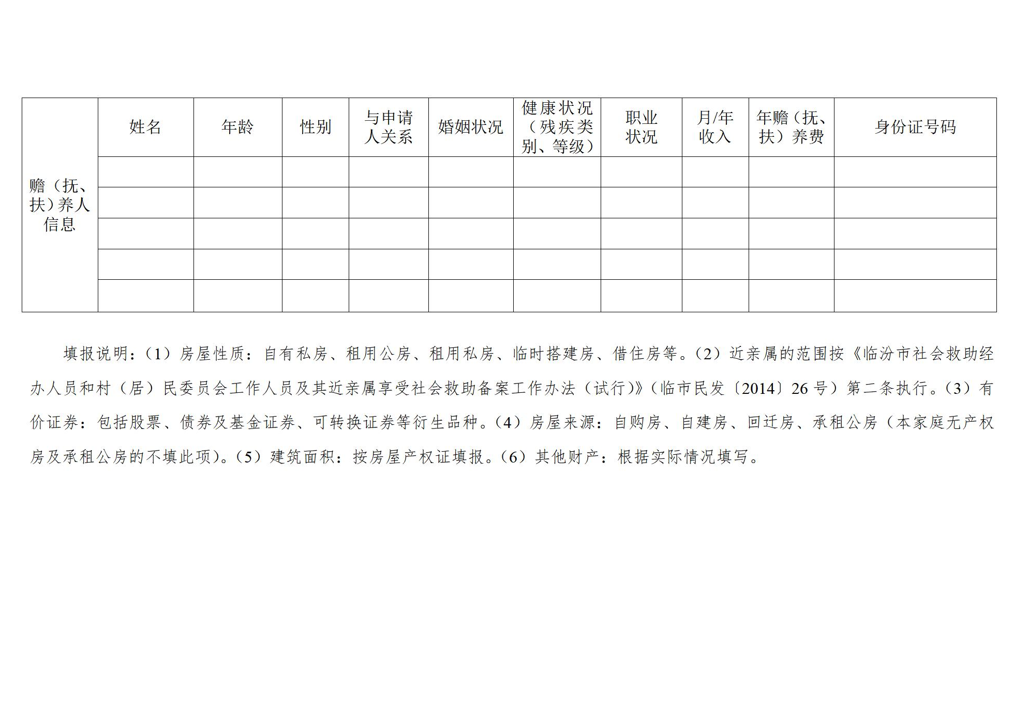

附件4

入户调查表（工作人员填写）
乡镇（街道） 村（社区）
调查时间： 年 月 日
申请人  姓名 |  |  |  |  | 家庭  人口数
户籍地 |  |  |  |  | 常住地
共同生活家庭成员收入情况（填写详细收入情况）
家庭净收入 | 工资性收入
 | 经营净收入
 | 财产净收入
 | 转移净收入
 | 其他收入项目
法定赡抚养人收入情况（填写收入数额，单位：元/月）
姓名 | 身份证号 |  | 与申请人关系 | 收入类型
 |  |  |  | 工资性收入 | 经营净收入 | 财产净收入 | 转移净收入 | 其他收入项目
家庭综合困难情况
是否与申请材料一致：是□ 否□
说明情况：

以上入户调查填写情况属实：

被调查家庭成员代表签名：
入户调查人员签名（两人以上）：

综合便民服务中心初审意见：

（盖章）
年 月 日
填表说明：1.共同生活家庭成员及法定赡抚养人的收入情况，按照临汾市《最低生活保障对象审核确认办法》中第十八条规定执行；2.家庭困难综合情况填写造成家庭经济困难的主要原因。
附件5
村（社区）两委干部和低保经办人员近亲属
申请（享受）低保待遇备案表（工作人员填写）
基层干部及经办人姓名 |  | 单位 |  | 职务 |  | 与享受人 关系
正在申请户主姓名 |  | 保障 人口 |  | 享受  类别 |  | 月享受  金额 | 元
已享受
户主姓名
低保 类型 | 城市（ ） | 家庭 人口 |  | 家庭  年（月）  总收入 | 元 | 家庭  人均年  （月）收入 | 元
 | 农村（ ）
家庭  住址 | 乡镇（街道） 村（社区）
申请
理由
担保人  承诺  意见 | 我与 系 关系，我承诺 所提供的家庭收入及财产状况属实，符合最低生活保障条件，本人愿承担党纪、政纪及法律责任为其担保。  担保承诺人签名：  年 月 日
县级  调查  核实  意见 | 调查人签名：  年 月 日

注：近亲属的范围按《临汾市社会救助经办人员和村（居）民委员会工作人员及其近亲属享受社会救助备案工作办法（试行）》（临市民发〔2014〕26号）第二条执行。

附件6

申请不予批准告知书
（工作人员填写）

村（社区） 同志：
您于 年 月 日提交申请，经调查核实，根据《社会救助暂行办法》等文件规定，您家庭 / 本人因：
□共同生活的家庭成员人均收入为 元/月（年），超过本县（市、区）最低生活保障标准 元/月（年）；
□家庭财产状况不符合相关财产状况规定，具体表现为：

不符合条件，不予确认。
若不服本告知书，可自收到本告知书之日起15日内向本单位提出复查申请。

受送达人：

综合便民服务中心（盖章）
年 月 日

（本决定书一式两份，综合便民服务中心、受送达人各一份）
附件7

最低生活保障对象审核公示单

（工作人员填写）

村（社区）：
下列家庭申请最低生活保障，现将通过审核的家庭予以公示，接受社会监督，如有异议，请提供事实依据向我中心反映。
公示时间： 年 月 日至 年 月 日（7天）
举报电话：

综合便民服务中心（盖章）
年 月 日
序号 | 保障对象姓名 | 申请人姓名 | 家庭所在村（社区） | 家庭人口数 | 拟保障人口数 | 家庭成员  人均收入（元/月）
注：由乡镇（街道）综合便民服务中心在申请人所在村（社区）设置的公开栏公示。

附件8

特困人员供养对象审核公示单

（工作人员填写）

村（社区）：
下列家庭申请特困人员供养，现将通过审核的家庭予以公示，接受社会监督，如有异议，请提供事实依据向我中心反映。
公示时间： 年 月 日至 年 月 日（7天）
举报电话：
综合便民服务中心（盖章）
序号 | 保障对象姓名 | 申请人  姓名 | 家庭所在村（社区） | 家庭  人口数 | 家庭成员人均收入（元/月）
年 月 日
注：由乡镇（街道）综合便民服务中心在申请人所在村（社区）设置的公开栏公示。

附件9
再次调查表（工作人员填写）

乡镇（街道） 村（社区）
再次调查时间： 年 月 日
申请人  姓名 |  |  |  |  |  | 家庭  人口数
户籍地 |  |  |  |  |  | 常住地
共同生活家庭成员收入情况（填写详细收入情况）
家庭净收入 | 工资性收入
 | 经营净收入
 | 财产净收入
 | 转移净收入
 | 其他收入项目
法定赡抚养人收入情况（填写收入数额，单位：元/月）
姓名 | 身份证号 |  |  | 与申请人关系 | 收入类型
 |  |  |  |  | 工资性收入 | 经营净收入 | 财产净收入 | 转移净收入 | 其他收入项目
被举报内容
针对上述内容调查结果 |  |  | 是否属实： 是□ 否□  说明情况：
以上情况填写属实：

被调查家庭成员代表签名：
入户调查人员签名（两人以上）：

年 月 日
综合便民服务中心初审意见：

（盖章）
年 月 日

附件10

最低生活保障审核确认表（工作人员填写）

申请人姓名 |  |  | 性别 |  |  | 民族 |  |  | 家庭人  口数 |  |  | 照片
户籍地址 |  |  |  |  |  |  | 出生年月
居住地址
保障类别 |  | 城市低保□ 农村低保□ |  |  |  |  | 所在单位
共同生活家庭成员 | 姓名 | 年龄 | 性别 | 与申请人关系 |  | 婚姻  状况 | 健康状况（残疾类别、等级） |  | 职业  状况 | 月/年  收入 |  | 身份证号码
非共同生活赡抚扶养人信息 | 姓名 | 年赡  （抚、扶）养费 | 性别 | 与申请人关系 |  | 婚姻  状况 | 健康状况（残疾类别、等级） |  | 职业  状况 | 月/年  收入 |  | 身份证号码
家庭经济状况
是否为最低
生活保障经
办人员或村
干部近亲属
乡镇（街道）  综合便民服务  中心审核意见 |  | 经审核、公示： 村（社区） 家庭 人，拟同意纳入最低生活保障范围。  建议人均补助金额 元/月（年），家庭补助金额 元/月（年）。请乡镇人民政府（街道办事处）研究确认。  盖 章  年 月 日
 |  | 经办人签名 |  |  |  |  |  | 负责人签名
乡镇人民政府（街道办事处）确认意见 |  | □同意审核意见。从 年 月起执行上述救助标准。  □不同意审核确认意见。  盖 章  年 月 日
 |  | 负责人签名
填报说明：1.职业状况填写以下分类：（1）老年人（60周岁及以上）；（2）在职职工；（3）灵活就业人员；（4）登记失业人员；（5）未登记失业人员；（6）已成年但不能独立生活的子女，包括在校接受本科及其以下学历教育的成年子女；（7）其他人员（18周岁以下）。2.家庭经济状况填写家庭收入、财产和支出等情况。

附件11

特困供养人员审核确认表（工作人员填写）
编号：
姓 名 |  | 性别 |  | 年龄 |  | 民族
身体状况 |  | 身份证号
供养标准 |  | 现住址
供养方式 |  | 户籍  所在地
家庭 成员 情况 | 姓 名 | 与户主  关系 | 年龄 | 身 份 证 号 |  |  | 身体  状况 | 联系电话
监护人
乡镇（街道）综合便民服务中心审核意见 | （是否同意）  负责人签名（盖章）： 年 月 日
乡镇人民政府（街道办事处）确认意见 | （是否同意）  负责人签名（盖章）： 年 月 日
备 注

附件12

最低生活保障对象确认公示单

（工作人员填写）

经确认，以下家庭（个人）纳入最低生活保障范围，现进行公示。
家庭所在村  （社区） | 申请人姓名 | 保障人口数 | 家庭人口数 | 保障金额  （元/月）

综合便民服务中心（盖章）
年 月 日

附件13

特困供养人员确认公示单

（工作人员填写）

经确认，以下人员纳入特困供养范围，现进行公示。
家庭所在村  （社区） | 申请人姓名 | 保障人口数 | 保障金额（元/月）

综合便民服务中心（盖章）
年 月 日
附件14

乡镇（街道） 年 月

在保对象汇总表

（工作人员填写）

以下为本月份我辖区内城乡低保、特困供养人员。
所在村  （社区） | 申请人  姓 名 | 保 障  人口数 | 保障  类型 | 银行卡号 | 保障金额（元/月）

综合便民服务中心（盖章）
年 月 日

附件15

社会救助对象定期核查记录表

（工作人员填写）
申请人姓名：
入户时间 |  | 调查人（2人以上）
调查情况：

调查结论：
调查单位（盖章）
入户时间 |  | 调查人（2人以上）
调查情况：

调查结论：
调查单位（盖章）
入户时间 |  | 调查人（2人以上）
调查情况：

调查结论：
调查单位（盖章）
入户时间 |  | 调查人（2人以上）
调查情况：

调查结论：
调查单位（盖章）

附件16

调整待遇告知书

（工作人员填写）

村（社区） 同志：
因 ，您家庭人均收入发生变化，根据《社会救助暂行办法》等文件的规定，经过重新核算认定，决定对您家庭的保障待遇作出如下调整：
□增（减）：最低生活保障金额由原 元/月调整为 元/月；月人均补助金额由 元/月调整为 元/月。
调整原因：

□停发：从 年 月起，对您家庭的最低生活保障金 / 特困供养金予以停发。
停发原因：

若不服上述决定，可自收到本告知书之日起60日内申请行政复议。
受送达人：
（盖章）
年 月 日
（本决定书一式两份，确认单位、受送达人各一份）

